FASES REQUERIMIENTO DE SOFTWARE

1. DESCRIPCION GENERAL DEL REQUERIMIENTO 2
2. FASE DE FORMALIZACIÓN 3
3. ANALISIS DE REQUISITOS Y REQUERIMIENTOS 4
5. LEVANTAMIENTO DEL REQUERIMIENTO DETALLADO 8
6. DISEÑO DE LA ARQUITECTURA DE SOLUCION 10

DESCRIPCION GENERAL DEL REQUERIMIENTO

PROYECTO | Abogabot SF
Nombre Requerimiento: | Sistema web encargado de proveer herramientas para mejorar los servicios de un despacho con sus clientes.
Fecha Solicitud: | 22/02/2022
Responsable(s) Solicitud: | Lic. Emmanuel Martínez
Dependencia(s) Solicitante: | Martínez y asociados
Responsable Funcional designado por el equipo de desarrollo de software: | Oscar Ronaldo Vega Rodriguez

FASE DE FORMALIZACIÓN

Descripción de la Solicitud
Usuario Solicitante
Se requiere un sistema para manejar las solicitudes de nuestros clientes dentro de nuestro buffete de abogados para poder brindar un mejor servicio y poder automatizar tareas así como poder informar a nuestros clientes de manera clara como van sus demandas y para nosotros poder visualizar sus pagos por servicios, esto desde diversos dispositivos.
Líder Funcional
Se requiere desarrollar un sistema que cumpla el marco de responsive design con el fin de que se adapte a todos los dispositivos o a la gran mayoría de ellos, que sea capaz de brindar soluciones a un despacho de abogados con el fin de mejorar el servicio con sus clientes de modo que puedan automatizar demandas, optimizar los procesos de recolección de datos por medio de formularios, y creación automática de documentos en formato Word. Habilitar una base de datos para poder guardar información de los clientes, su información y demandas, misma por la cual será posible notificar al cliente del avance de su caso en cuestión. Además, el administrador del sitio será capaz de visualizar por medio de un dashboard la cantidad de ingresos recibido y poder dar retroalimentación en forma de comentarios durante cada paso del proceso.

FIRMAS DE ACEPTACIÓN:

________________________________ _______________________________
Nombre Responsable Solicitud Nombre Líder OTI
Dependencia Solicitante Oficina Tecnologías de la Información

ANALISIS DE REQUISITOS Y REQUERIMIENTOS

Fecha Inicio | DD/MM//AAAA |  | Fecha Final | DD/MM//AAAA
Modelamiento de Negocio
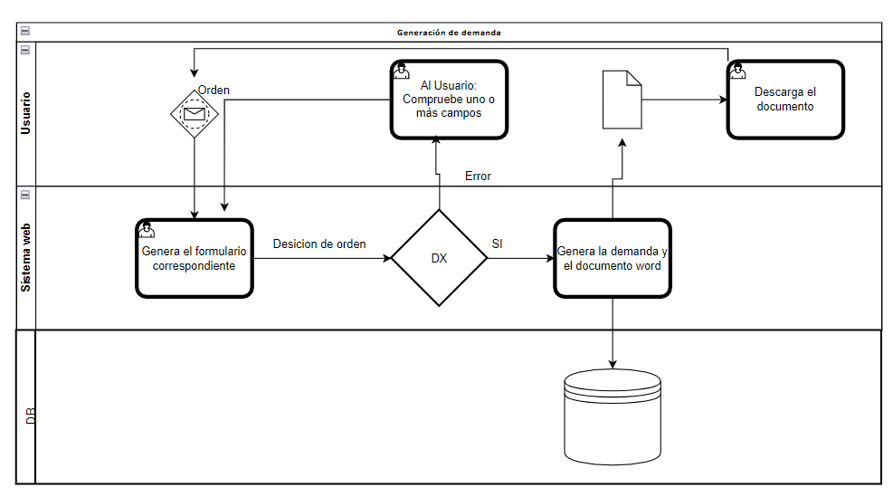
Términos de Referencia
Alcance de la solución | Alcance  - Sistema pagina web  - Generación de documentos en formato Word de forma automática  - Los clientes pueden crear una cuenta en la plataforma  - Se reciben notificaciones de pagos así como se facilita el realizar retroalimentaciones de los proceso.  - El usuario recibe notificaciones de su caso.  Sin alcanzar  - No se garantizan los pagos de los usuarios hacia el despacho.  - No existen diferentes métodos de pagos para los clientes del despacho.  - No existe una forma de brindar atención a los clientes del despacho.
Requerimientos Funcionales y criterios de aceptación y | - Diseño responsive.  - Generación de documento en formato Word.  - Sistema web para poder acceder desde diferentes dispositivos con conexión a internet.  - Preferencia de colores de acuerdo con los intereses del cliente  - Recopilación de datos de los clientes.  - Notificaciones de estatus de demandas
Requerimientos no Funcionales y de calidad | - Un seguimiento de las demandas erróneas.  - Notificaciones fuera de tiempo de estatus.  - Errores en la generación de documentos.  - Formulario con datos no válidos.
Interesados en la solución
  Nombre/Rol/Perfil | Descripción
  Consejo/socios del despacho | Dueños del despacho de abogados.
  Jefe administrativo | Encargado de automatizar y mejorar las condiciones en que se trabaja el despacho así como brindar soluciones y coordinar diferentes estrategia para los servicios ofrecidos.
  Project Manager | Se encarga del proyecto en general, así como ser el puente entre el cliente y el equipo de desarrollo.
  Equipo de desarrollo | Encargado de brindar la solución al cliente.
Precondiciones | - Casos de prueba.  - Mantenimiento del sistema.  - Escenarios posibles.
Requisitos Técnicos | Tipo de Desarrollo | Web Escritorio Móvil Servicio Web  Servicio Windows Otro:__________________
Requisitos Técnicos | Base de Datos | Oracle  SQL Server  MySQL  MongoDB  Otro:__________________ |  |  | Versión  _______  _2019__  _______  _______  _______  _______
Requisitos Técnicos | Lenguaje | C#  VB  PHP  Java  JavaScript  Otro:___________________ |  |  | Versión  _______  _______  _______  _______  _______  _______  _______
Viabilidad Técnica | Luego de adelantado el análisis de los requisitos y requerimientos es viable proponer una solución técnica para esta solicitud: SI ( x ) NO ( )

FIRMAS DE ACEPTACIÓN:
Nombre | Dependencia | Teléfono | Firma
Emmanuel Martínez | Martínez y asociados | (331)1059784
Oscar Vega | Oficina Tecnologías de la información. | (331)1059774
- FASE DE PLANEACIÓN Y GERENCIA DEL PROYECTO

Responsable |  |  | Ronaldo Rodriguez |  | Fecha
Plan estratégico de fases del proyecto
N° | Nombre Etapa | Actividad |  | Rol Responsable |  | Fecha Inicio | Fecha Fin | Comentarios
T1 | Documentación | Documentar todos los procesos con el fin de tener este respaldo para poder asegurar la calidad del software. |  | Project Manager |  | 21.2.22 | 1.8.22 | En caso de cambios esta segunda fecha puede cambiar.
T2 | Requisitos | Se reúnen los requisitos para poder crear una solución para el cliente, cubriendo los diversos aspectos que necesitan. |  | Project Manager |  | 21.2.22 | 21.2.22 | Reunión en la cual se planean discutir los requisitos y alcance de la propuesta de solución
T3 | Planeación | Propuesta y la solución presentada |  | Project Manager y el equipo de desarrollo |  | 23.2.22 | 23.2.22
T4 | Aprobación | Después de la fase anterior se aceptan los términos. |  | Project Manager y el cliente |  | 24.2.2 | 24.2.22
T5 | Diseño | Se trabaja en la parte visual del software. |  | Equipo de desarrollo |  | 25.2.22 | 25.3.22 | Importante revisar las preferencias del cliente colores entre otras cosas.
T6 | Desarrollo | Programación y unión del front-end y el back-end |  | Equipo de desarrollo |  | 28.3.22 | 27.6.22
T7 | Pruebas | Se realizan pruebas para confirmar que todo este correcto y prevenir errores desafortunados |  | Equipo de desarrollo |  | 1.7.22 | 15.7.22
T8 | Solución | Solución a los posibles errores u optimización de tareas, asi como correcciones mínimas de detallado. |  | Equipo de desarrollo |  | 18.7.22 | 29.7.22
T9 | Entrega Final | Entrega de la página web así como la documentación y manuales para el usuario |  | Project manager y duelo |  | 1.8.22 | 2.8.22
Diagrama de planeación
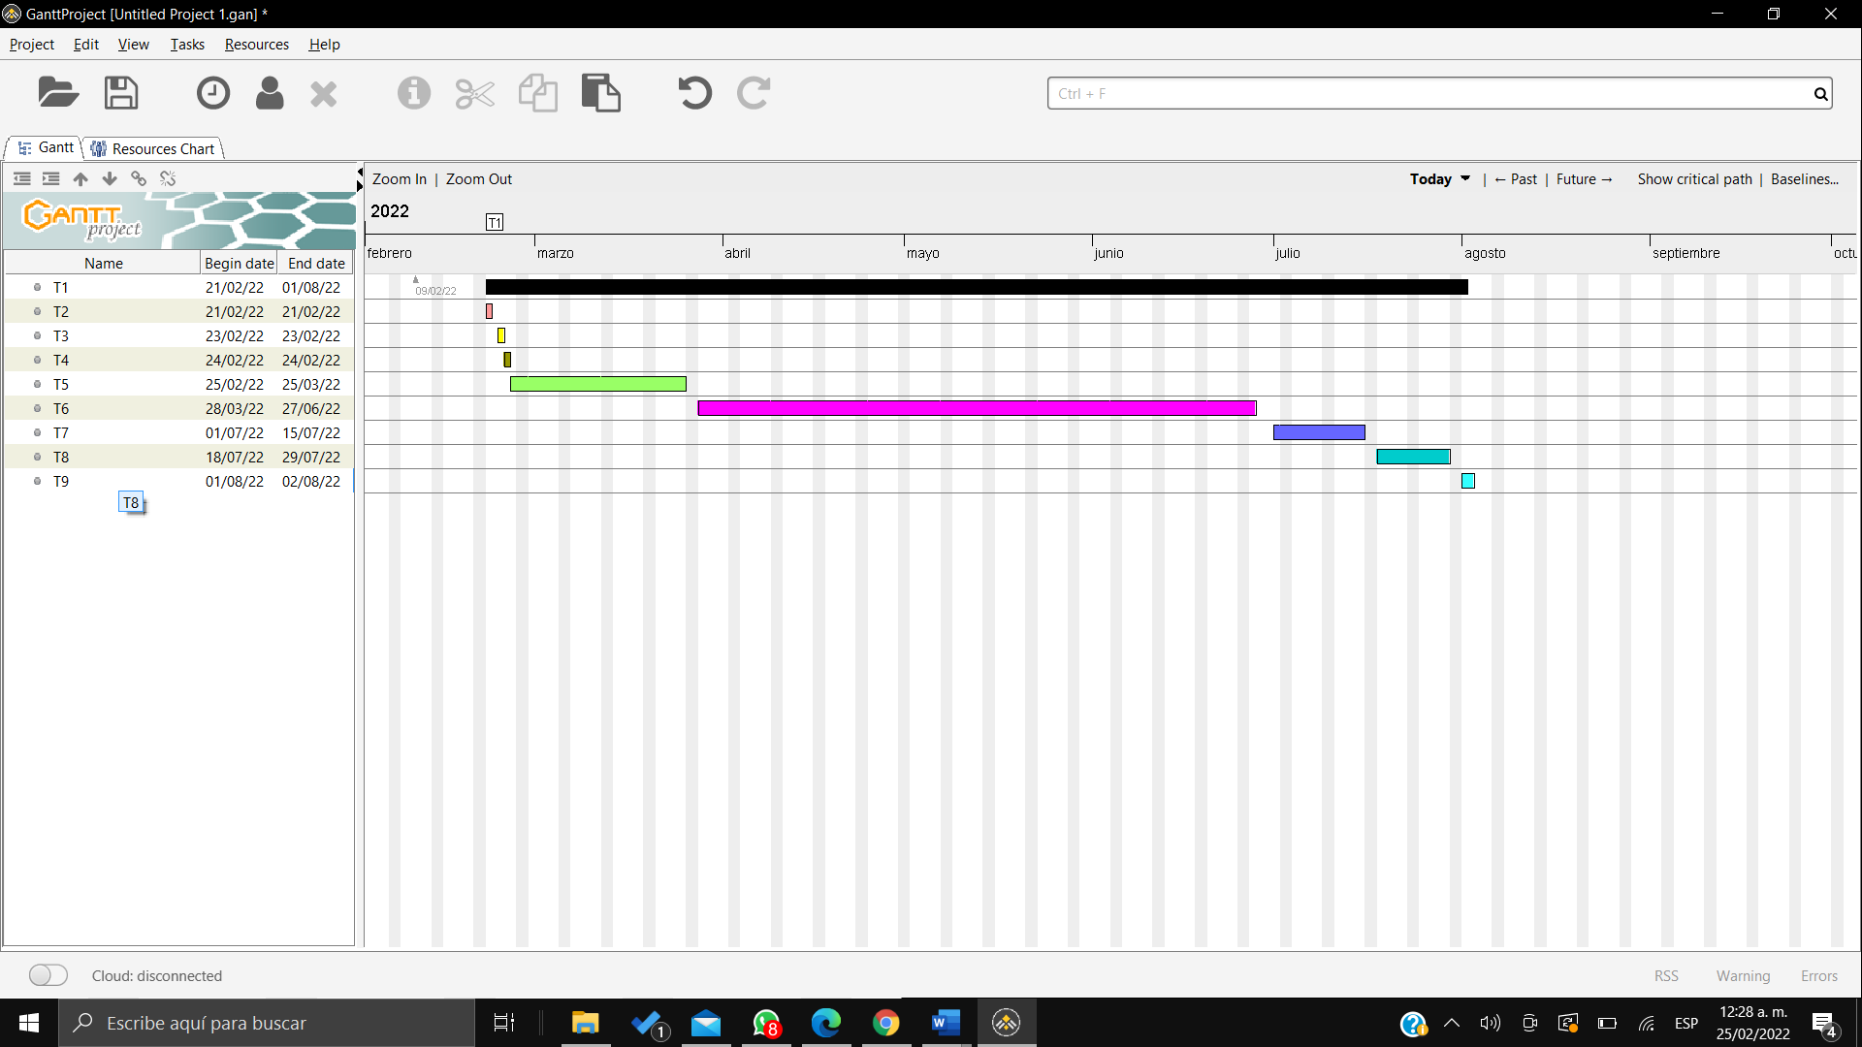

NOTA: Las fechas de planeación establecidas en este documento son aproximadas y estarán sujetas a modificaciones que surjan por control de cambios u otros factores.

FIRMAS DE ACEPTACIÓN:
Nombre | Dependencia | Teléfono | Firma
Juan Martínez | Martínez y asociados | (331)1059784
Ronaldo Rodriguez | Oficina Tecnologías de la información. | (331)1059774

LEVANTAMIENTO DEL REQUERIMIENTO DETALLADO

Las historias de usuario deben ser independientes y debidamente identificadas; deben corresponder a una única funcionalidad y deben ser cortas y concisas
HISTORIAS DE USUARIO
Nº. |  | 0001
Titulo |  | Buen flujo y entendimiento del sistema
Fecha |  | 21/02/2022
Estimación |  | 89
Característica/Funcionalidad
Se desea poder tener una interfaz sencilla y minimalista combinado los colores preferidos por nosotros así como botones grandes y texto muy descriptivo.

Razón/Resultado
Con la finalidad de que los usuarios tengan una facilidad de encontrar lo que buscan y necesitan, y no se sientan perdidos; debido a que es común tener clientes que no están relacionados con la tecnología.

Criterios de Aceptación
Nº | Titulo |  | Contexto |  |  | Evento
1 | Botones grandes minimalistas y descriptivos |  | Cuando el usuario ingrese a nuestro sistema su atención será puesta en los iconos y su facilidad para generar respuestas. |  |  | Al iniciar en el sistema y en cualquier momento de la navegación del usuario.
2 | Diseño limpio y formal |  | El diseño deberá ser limpio y sencillo. |  |  | En el momento que un usuario desee realizar cualquier movimiento en el sistema, dichos cambios de interfaz serán sencillos y no abrumadores.
3 | Mensajes de estado |  | Durante la ejecución de una o varias acciones dentro del sistema |  |  | Cuando se realice cualquier acción dentro del sistema se desplegará una notificación acerca de lo realizado.
Firmas de aceptación
Nombre |  |  |  | Dependencia | Teléfono |  | Firma
Oscar Vega |  |  |  | Equipo de desarrollo | (331)1059784
Emmanuel Martinez |  |  |  | Martínez y asociados | (331)1059774

DISEÑO DE LA ARQUITECTURA DE SOLUCION

En caso de que existan excepciones asociadas a la arquitectura de referencia se debe incluir su correspondiente justificación en las vistas que aplique.

Fecha | DD/MM/AAAA
Vista Lógica
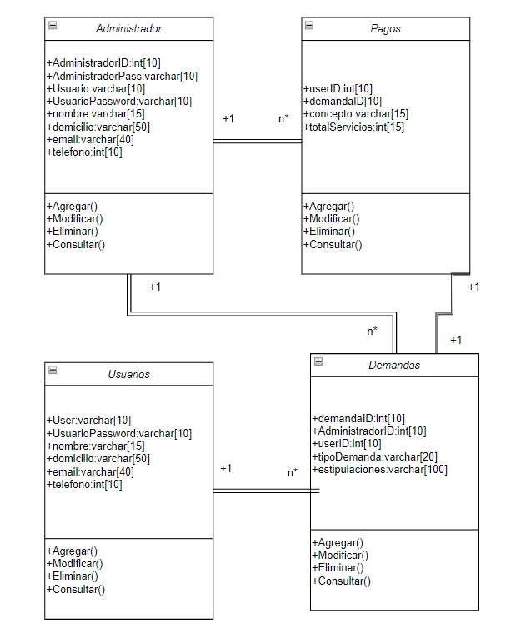

Vista de Implementación
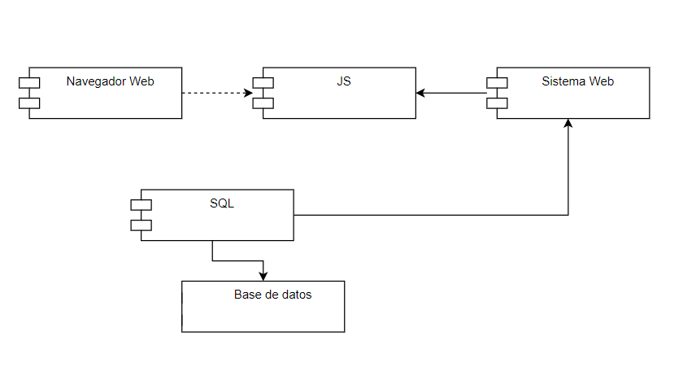
Vista de Proceso
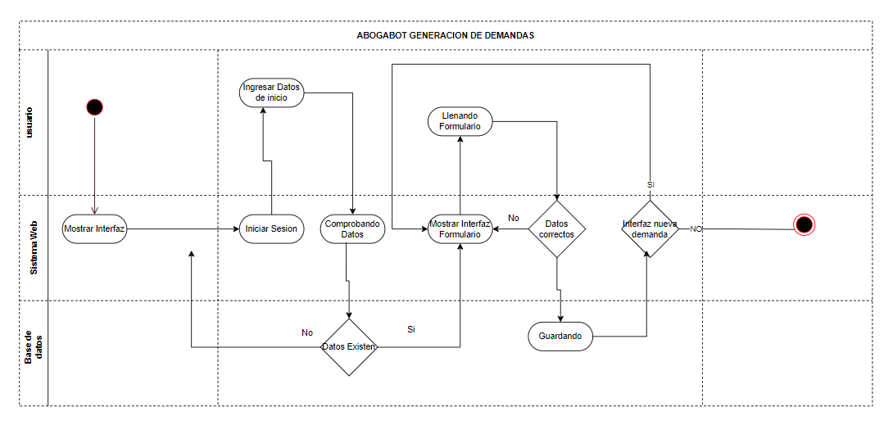

Si utiliza convenciones para diagramas Ad hoc, por favor describirlas aquí
Vista de Física
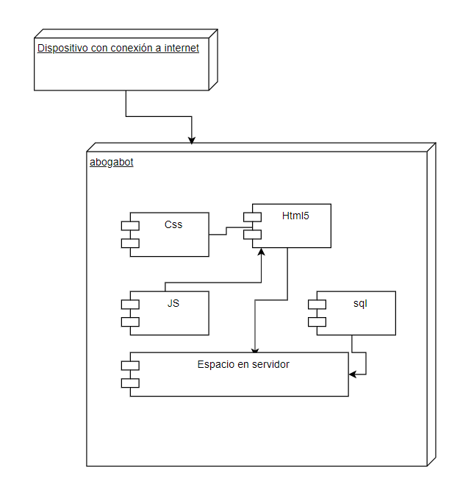

Si utiliza convenciones para diagramas Ad hoc, por favor describirlas aquí
Prototipos de interfaces de usuario
Mockups o Bocetos de interfaces graficas para Front-End.

Si utiliza convenciones para diagramas Ad hoc, por favor describirlas aquí
Firmas de aceptación
Nombre |  | Dependencia | Teléfono |  | Firma
Oscar Vega |  | Equipo de desarrollo | (331)1059784
Emmanuel Martinez |  | Martínez y asociados | (331)1059774

Nota: En caso de considerar limitado el uso de UML, es posible utilizar diagramas Ad Hoc.

